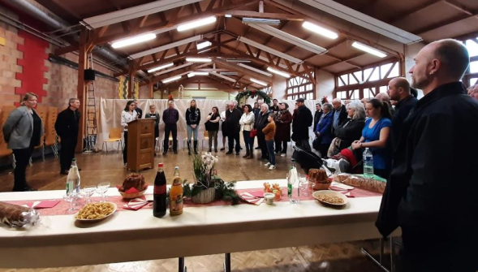
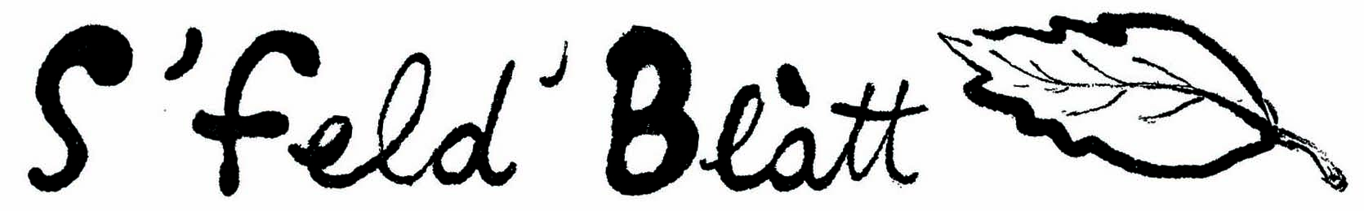
Lettre d'information de la commune de Feldbach n°18 - 2023

Le mot du Maire
En ce début d'année 2023, et alors que nous sommes presque déjà à mi-parcours de notre mandat d’élus, l’équipe municipale a pu organiser la traditionnelle cérémonie des vœux et le repas des aînés. C’était un plaisir de se retrouver et d’échanger. Merci d’être venus si nombreux.
Le Budget prévisionnel 2023 est en cours d’élaboration. L’inflation sur les matières premières et l’envolée des prix de l’énergie pèsent lourd dans l’équilibre du budget et réduisent les marges de manœuvre, tant en fonctionnement qu’en investissement. Plus concrètement, nous devons définir les priorités, en cherchant toujours le plus juste équilibre entre les attentes des habitants, les enjeux de demain et les projets réalisables financièrement.
Nous essayons tout de même d’aborder 2023 avec confiance et sérénité. Notre commune a des atouts et nous pouvons être fiers d’y habiter. Bien à vous.

Vous aimez chanter ? Ceci est pour vous !
Rendez-vous le mercredi 1 mars à 20h, salle de classe de l’ancienne école, pour la première répétition de la nouvelle chorale laïque de Feldbach !
L’objectif est de présenter un répertoire de chants à la prochaine Journée du Patrimoine qui aura lieu le dimanche 17 septembre 2023.
Aucune connaissance de solfège n’est nécessaire, On choisira les partitions ensemble, toutes les propositions de chants sont les bienvenues : classique, contemporain, moderne, il y en aura pour tous les styles !
Mireille Sengelin, professeur de musique et directrice de chorale, mènera la barque. Ça vous intéresse ? On vous attend, de 7 à 77 ans !
Si vous avez des questions, appelez le 03.89.25.80.55 (secrétariat de Mairie). On compte sur vous !

Association Kaffe Schnaps de Riespach-Feldbach organise leur traditionnel repas paëlla à la Halle des Fêtes avec animation musicale le dimanche 26 Mars 2023 à partir de 11h45. Vous pouvez réserver au 03.89.07.93.60 ou 03.89.07.97.74

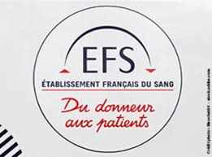
EFS La prochaine collecte de sang a été fixée au mercredi 15 Mars 2023 de 16h30 à 19h30 à la Halle des Fêtes de Feldbach. En ce début d'année 2023, les réserves de sang sont trop basses. Venez nombreux, une petite collation vous sera servie.

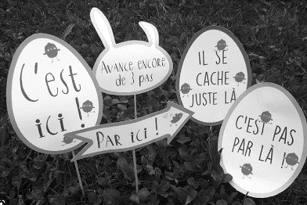
La Chasse aux Œufs organisée par le Comité des Fêtes aura lieu le lundi 10 avril 2023 au matin. Un parcours sympa, des jeux et des énigmes à résoudre. C’est une belle initiative et un bon moment à partager en famille ! Possibilité de déjeuner sur place (sur réservation). Un bulletin d’inscription sera distribué dans vos boites aux lettres et sera relayé via l’école.

Déchets verts Les mardis 13 décembre et 24 janvier, un feu s’est déclaré dans la benne à déchets verts de la commune. C’est le dépôt de cendres encore chaudes qui a provoqué ces sinistres. L’intervention des Sapeurs-Pompiers de Waldighoffen a été nécessaire pour venir à bout de l’incendie. Nous vous rappelons qu’avant de jeter des cendres, on s’assure qu’elles soient complètement éteintes, refroidies et non fumantes, un tonneau métallique sera mis en place à cet effet. Merci !

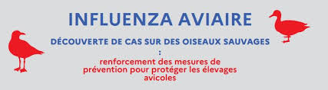
INFLUENZA Le virus de l’influenza aviaire hautement pathogène (IAHP) a été identifié le 9 janvier 2023 sur un cygne retrouvé mort, à Village Neuf. Ce virus, qui circule activement en Europe par l’intermédiaire des oiseaux migrateurs ou parmi la faune sauvage autochtone, est particulièrement contagieux et pathogène pour les oiseaux. Il vous est demandé de mettre vos volailles à l’abri ou de mettre des filets de protection sur votre basse-cour afin d’éviter les contacts avec les oiseaux sauvages.

Compte-rendu de la séance du Conseil Municipal du 2 février 2023
Agrément des permissionnaires de chasse : est décidé à l’unanimité d’agréer les 5 permissionnaires proposés par Monsieur GUINCHARD, Adjudicataire de la Chasse.
Elsàss Putz : Pour cette année 2023, la 32ème édition d'Oschterputz devient Elsàss Putz. Les conseillers municipaux, en binôme, se chargeront, comme les années précédentes, de cette opération (1er et 2 avril 2023).
Journée Citoyenne : la date du 13 mai 2023 est bloquée. Le programme des travaux et les différents ateliers sont à définir.
Concert dans l’église d’une formation de 8 musiciens de l’Orchestre Symphonique d’Innsbruck le 30 avril 2023 à 16h.
Fête du patrimoine : elle aura lieu le dimanche 17 septembre 2023. Les associations du village seront à nouveau associées à l’organisation.
Benne à déchets verts : après 2 incendies avec nécessité d’intervention des Sapeurs-Pompiers une caméra de surveillance sera prochainement mise en place. Dans l’intervalle, un tonneau métallique sera mis en place pour y déposer les cendres, mais uniquement les cendres !

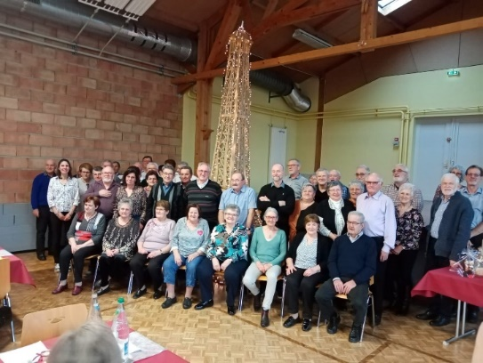
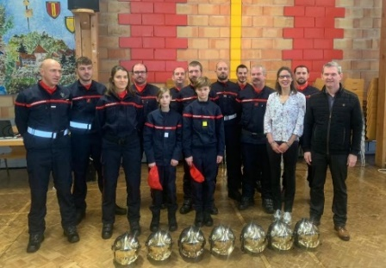
Repas des Aînés Voilà maintenant deux années que ce rendez-vous avec nos aînés n’avait pas eu lieu ! C’est avec grand plaisir et dans la bonne humeur que le Conseil Municipal a convié le Dimanche 08 Janvier la population ainsi que les Aînés au verre de l’Amitié offert à l’occasion des Vœux pour la Nouvelle Année 2023. Le Maire a prononcé son discours de bienvenue et Alain GASSER (chef de corps des Sapeurs-Pompiers) a remis la distinction au grade de Caporal à Mrs Mathéo GASSER, Romain LINDER et Jean-Claude SEEL, le diplôme d’Equipier à Mme Marie DATTLER et aussi présenté officiellement Justine MISSLIN et Solenne BRUNNER toutes les deux élèves au Collège de Hirsingue en section JSP. Les convives ont pu apprécier le bon repas concocté par le Traiteur l’Avant-Goût de HIRSINGUE et un après-midi agrémenté de quelques chants, jeux et animations. Nos convives étaient heureux de se retrouver et nous leur disons à l’année prochaine !

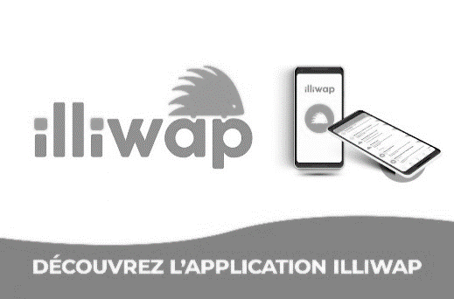
Application Illiwap Voilà maintenant bientôt 2 ans que la commune de Feldbach utilise Illiwap pour diffuser des informations en temps réel. Nous vous en avions parlé dans le S’Feld’Blatt n°6 en avril 2021.
Vous êtes déjà plus de 250 à suivre nos messages.
Si vous n’êtes pas encore abonnés, ou nouvel arrivant dans le village, et que vous êtes intéressés, voici les 3 étapes à suivre : téléchargez l’application Illiwap sur votre Appstore ou sur Google play ; entrez manuellement le nom de la commune dans la barre de recherche de l’application puis cliquez sur le bouton suivre pour vous abonner. Vous pouvez également suivre d’autres pages, comme par exemple celle de la Communauté de Communes du Sundgau. Les messages restent consultables sur l’application pendant 30 jours.
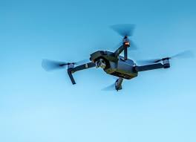
Drone Il nous a été remonté qu’un drone privé survolait régulièrement Feldbach. Voici quelques règles concernant les drones : ne survolez pas les individus, respectez les hauteurs maximales de vol (120 m), ne perdez jamais de vue l’engin et uniquement en vol de jour, le survol des espaces publics en agglomération est interdit, vérifiez si la pratique de ce loisir est couverte par votre assurance, respectez la vie privée d’autrui. Les prises de vue ne doivent pas faire l’objet d’un usage commercial, ne diffusez pas de prises de vue sans l’accord des personnes concernées.
...............................................................................................................................................................................................................HHoraires de la mairie : le mardi de 16 h 45 à 18 h 45 et le vendredi de 10 h 00 à 12 h 00. Mme le Maire et les Adjoints reçoivent uniquement sur rendez-vous. Tel : 03.89.25.80.55. Courriel : mairiedefeldbach@wanadoo.fr Site internet : http://www.feldbach.fr/ S'feld’blàtt n°18 Janvier – Février 2023 réalisé par la commission Communication.

